

# Οικοδόμηση πολυγλωσσικών ικανοτήτων μέσω του αθλητισμού

Περιεχόμενα

Πώς μπορούν να χρησιμοποιηθούν ο αθλητισμός και τα χόμπι για την ανάπτυξη πολυγλωσσικών ικανοτήτων; 3

Μελέτη περίπτωσης: Colaiste Uisce: Uisce: Διδασκαλία της ιρλανδικής γλώσσας μέσω των θαλάσσιων σπορ 6

Δραστηριότητα μάθησης 9

Πρόσθετο υλικό ανάγνωσης ή μελέτης 11

##### Πώς μπορούν να χρησιμοποιηθούν ο αθλητισμός και τα χόμπι για την ανάπτυξη πολυγλωσσικών ικανοτήτων;

Τα αθλήματα αποτελούν πολύτιμο εργαλείο για τη διδασκαλία γλωσσών, καθώς εμπλέκουν τους μαθητές σε μια διασκεδαστική, καθηλωτική και ευχάριστη μαθησιακή εμπειρία.

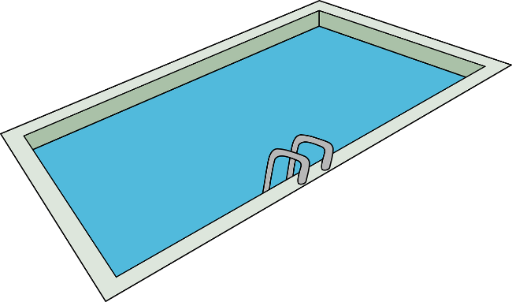Ένα από τα οφέλη της χρήσης του αθλητισμού στην εκμάθηση γλωσσών είναι η ευκαιρία να διευρύνετε το λεξιλόγιό σας. Τα διάφορα αθλήματα προσφέρουν διαφορετικούς όρους και φράσεις που σχετίζονται με τον εξοπλισμό, τις θέσεις και τις ενέργειες. Με τη διδασκαλία αυτών των ειδικών για τα αθλήματα λέξεων, μπορείτε να μάθετε νέες λέξεις και έννοιες ενώ διασκεδάζετε και συμμετέχετε σε αθλητικές δραστηριότητες. Από το ποδόσφαιρο μέχρι το μπάσκετ, μπορείτε να μάθετε τα ονόματα του εξοπλισμού, των θέσεων, των τεχνικών και των στρατηγικών και να βελτιώσετε τις γλωσσικές σας δεξιότητες.

Τα αθλήματα αποτελούν ιδανική ευκαιρία για την εξάσκηση σε συνομιλιακές δεξιότητες. Η συμμετοχή σε συζητήσεις, αντιπαραθέσεις και γενικές συζητήσεις που σχετίζονται με τον αθλητισμό σας βοηθά να βελτιώσετε τις ικανότητες ομιλίας και ακρόασης. Μπορείτε επίσης να σχεδιάζετε στρατηγικές, να αναλύετε παιχνίδια και να συζητάτε αθλητικά γεγονότα, τα οποία μπορούν να σας βοηθήσουν να νιώσετε πιο άνετα στη νέα σας γλώσσα και να σας βοηθήσουν προς την κατεύθυνση της ευχέρειας. Η συμμετοχή σε αθλητικές συζητήσεις σας επιτρέπει να εκφράσετε τις απόψεις σας, να διαπραγματευτείτε με τους συμπαίκτες σας και να εξασκηθείτε στη λήψη σειράς, οδηγώντας σε καλύτερες επικοινωνιακές δεξιότητες.

Ο αθλητισμός περιλαμβάνει ομαδική εργασία, συνεργασία και αποτελεσματική επικοινωνία μεταξύ των συμμετεχόντων. Η συμμετοχή σε ομαδικά αθλήματα ή χόμπι σε μια διαφορετική γλώσσα σας παρέχει ευκαιρίες να εξασκηθείτε στο να δίνετε οδηγίες, να συντονίζετε στρατηγικές και να προσφέρετε ενθάρρυνση. Μέσω αυτών των αλληλεπιδράσεων, αναπτύσσετε τις γλωσσικές σας δεξιότητες μέσα σε ένα διασκεδαστικό και κοινωνικό περιβάλλον, καθώς και την ικανότητά σας να επικοινωνείτε αποτελεσματικά.

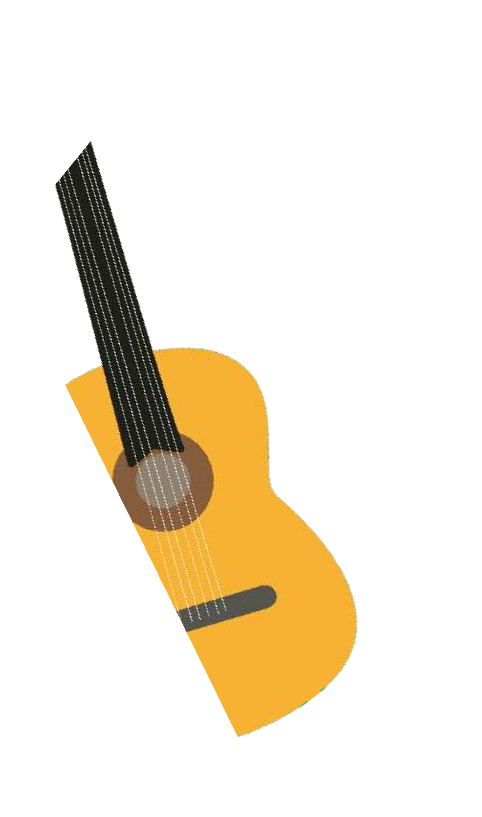Η ενσωμάτωση αθλημάτων και χόμπι στα προγράμματα εκμάθησης γλωσσών μπορεί να βελτιώσει σημαντικά τα κίνητρα και τη δέσμευσή σας. Η εμπλοκή των σπορ και των χόμπι στην εκμάθηση μιας γλώσσας μπορεί να ενθαρρύνει το ενδιαφέρον και τον ενθουσιασμό σας, καθώς προσφέρουν έναν συνδυασμό σωματικής δραστηριότητας και πνευματικής διέγερσης. Αξιοποιώντας αυτόν τον ενθουσιασμό, μπορείτε να γίνετε μέρος ενός θετικού και παρακινητικού μαθησιακού περιβάλλοντος, το οποίο καθιστά την ανάπτυξη των πολυγλωσσικών σας δεξιοτήτων ευκολότερη από ό,τι αν βρίσκεστε σε μια παραδοσιακή τάξη.

Η εκμάθηση γλωσσών μέσω χόμπι είναι μια ιδιαίτερα αποτελεσματική και ευχάριστη προσέγγιση για την εκμάθηση γλωσσών. Εισάγοντας την εκμάθηση γλωσσών παράλληλα με τα χόμπι, μπορείτε να χρησιμοποιήσετε τα υπάρχοντα ενδιαφέροντα και κίνητρά σας για να βελτιώσετε τις γλωσσικές σας δεξιότητες. Είτε πρόκειται για ζωγραφική, μαγειρική ή παίξιμο μουσικού οργάνου, η προσθήκη της εκμάθησης γλωσσών παράλληλα με αυτά την κάνει πιο ελκυστική και διασκεδαστική. Σας επιτρέπει να εξερευνήσετε εξειδικευμένο λεξιλόγιο που σχετίζεται με τα χόμπι σας, να παρακολουθήσετε εκπαιδευτικό υλικό ή σεμινάρια στη γλώσσα-στόχο σας, να ασχοληθείτε με διαδικτυακές κοινότητες και πόρους, ακόμη και να αναζητήσετε

ευκαιρίες να εξασκήσετε τις γλωσσικές σας δεξιότητες με άλλους. Η εκμάθηση γλωσσών μέσω χόμπι όχι μόνο διευκολύνει την απόκτηση γλωσσών αλλά προσθέτει επίσης βάθος και ευχαρίστηση στη διαδικασία εκμάθησης. Όχι μόνο σας επιτρέπει να ακολουθήσετε τα πάθη σας, αλλά ταυτόχρονα σας βοηθά να βελτιώσετε τις γλωσσικές σας δεξιότητες.

Παραδείγματα τρόπων με τους οποίους μπορείτε να βελτιώσετε τις γλωσσικές σας δεξιότητες μέσω του αθλητισμού και των χόμπι σας

* Γίνετε μέλος μιας αθλητικής ομάδας που μιλάει μόνο τη γλώσσα που μαθαίνετε
* Ακούστε ένα αθλητικό γεγονός στην τηλεόραση ή στο ραδιόφωνο στη γλώσσα που μαθαίνετε.
* Στη γλώσσα που μαθαίνετε, μάθετε τις διάφορες φράσεις από το άθλημα ή το χόμπι που ασχολείστε.

|  |  |
| --- | --- |
| Τα αθλήματά μου My Hobbies | |
|  |  |
|  |  |
|  |  |
|  |  |
|  |  |
|  |  |
|  |  |

**Πώς μπορώ να βελτιώσω τις γλωσσικές μου δεξιότητες**

**μέσω του αθλητισμού;**

**Πώς μπορώ να βελτιώσω τις γλωσσικές μου δεξιότητες**

**μέσω των χόμπι;**

##### Μελέτη περίπτωσης: Colaiste Uisce: Uisce: Διδασκαλία της ιρλανδικής γλώσσας μέσω των θαλάσσιων σπορ

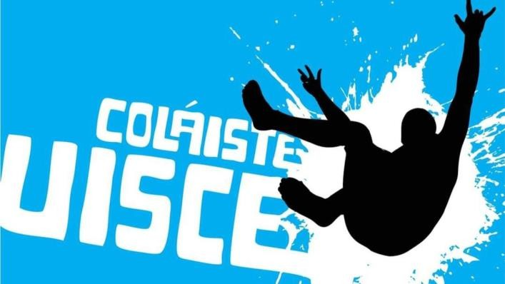Το Coláiste Uisce είναι ένα θερινό σχολείο ιρλανδικής γλώσσας που βρίσκεται στην κομητεία Mayo της Ιρλανδίας. Προσφέρει μια μοναδική προσέγγιση στην εμβάθυνση στη γλώσσα συνδυάζοντας την παραδοσιακή εκμάθηση στην τάξη με συναρπαστικές δραστηριότητες θαλάσσιων σπορ. Με

ενσωματώνοντας τη διδασκαλία της ιρλανδικής γλώσσας με τα θαλάσσια αθλήματα, το Coláiste Uisce παρέχει ένα δυναμικό και καθηλωτικό περιβάλλον για τους μαθητές να μάθουν και να εξασκηθούν στα ιρλανδικά.

Το Coláiste Uisce ιδρύθηκε το 1989 με στόχο την προώθηση της ιρλανδικής γλώσσας και κουλτούρας στους νέους. Αναγνωρίζοντας την ανάγκη για καινοτόμες μεθόδους διδασκαλίας που θα εμπλέκουν τους μαθητές και θα κάνουν την εκμάθηση της γλώσσας ευχάριστη, οι ιδρυτές αποφάσισαν να ενσωματώσουν τα θαλάσσια σπορ στο πρόγραμμα σπουδών. Το σχολείο βρίσκεται στις γραφικές ακτές του κόλπου Clew Bay, παρέχοντας το τέλειο σκηνικό για υπαίθριες δραστηριότητες.

Το πρόγραμμα σπουδών στο Coláiste Uisce έχει σχεδιαστεί για να συνδυάζει τη διδασκαλία της γλώσσας με την πρακτική εφαρμογή μέσω των θαλάσσιων σπορ. Το καθημερινό πρόγραμμα περιλαμβάνει έναν συνδυασμό γλωσσικών μαθημάτων, αθλητικών δραστηριοτήτων και πολιτιστικών εμπειριών. Τα μαθήματα διευθύνονται από έμπειρους και εξειδικευμένους καθηγητές ιρλανδικής γλώσσας, οι οποίοι μιλούν άπταιστα τη γλώσσα και είναι παθιασμένοι με το να μοιράζονται τον πολιτισμό τους.

Η διδασκαλία της γλώσσας στο Coláiste Uisce είναι διαδραστική και επικοινωνιακή, εστιάζοντας στην ανάπτυξη δεξιοτήτων συνομιλίας. Οι μαθητές ενθαρρύνονται να συμμετέχουν ενεργά σε συζητήσεις, παιχνίδια ρόλων και ομαδικές δραστηριότητες που βελτιώνουν το λεξιλόγιο, τη γραμματική και την προφορά τους. Οι καθηγητές χρησιμοποιούν ποικίλες μεθόδους διδασκαλίας, όπως παιχνίδια, τραγούδια και αφηγήσεις ιστοριών, για να κάνουν τη μαθησιακή διαδικασία ευχάριστη και αξέχαστη.

Τα θαλάσσια σπορ αποτελούν αναπόσπαστο μέρος της εμπειρίας του Coláiste Uisce. Η σχολή προσφέρει μια σειρά από δραστηριότητες όπως σέρφινγκ, καγιάκ, ιστιοπλοΐα, ιστιοσανίδα και stand-up paddleboarding. Αυτές οι δραστηριότητες ενσωματώνονται προσεκτικά στο πρόγραμμα σπουδών, παρέχοντας στους μαθητές ευκαιρίες να εξασκήσουν τις δεξιότητές τους στην ιρλανδική γλώσσα σε πραγματικές καταστάσεις. Για παράδειγμα, κατά τη διάρκεια ενός μαθήματος σέρφινγκ, οι μαθητές μπορεί να μάθουν να δίνουν οδηγίες ή να περιγράφουν τα κύματα χρησιμοποιώντας τα ιρλανδικά. Κατά τη διάρκεια του

δραστηριότητες θαλάσσιων σπορ, οι εκπαιδευτές επικοινωνούν κυρίως στα ιρλανδικά, ενθαρρύνοντας τους μαθητές να χρησιμοποιούν τη γλώσσα φυσικά και αυθόρμητα. Αυτή η προσέγγιση εμβάπτισης βοηθά τους μαθητές να αναπτύξουν τις γλωσσικές τους δεξιότητες και να αποκτήσουν αυτοπεποίθηση στην ομιλία της ιρλανδικής γλώσσας.

Η καινοτόμος προσέγγιση του Coláiste Uisce στην εκμάθηση γλωσσών έχει αναγνωριστεί τόσο σε εθνικό όσο και σε διεθνές επίπεδο. Το σχολείο έχει επαινεθεί για τη δημιουργική παιδαγωγική του, συμβάλλοντας στην αναζωογόνηση της ιρλανδικής γλώσσας μεταξύ των νέων. Η επιτυχία του Coláiste Uisce ενέπνευσε άλλα σχολεία ξένων γλωσσών να διερευνήσουν εναλλακτικές μεθόδους διδασκαλίας που συνδυάζουν την εκπαίδευση και τις σωματικές δραστηριότητες.

Ερωτήσεις

1. Πώς προσπαθεί το Colaiste Uisce να βελτιώσει τις πολυγλωσσικές δεξιότητες των φοιτητών στα μαθήματά του;
2. Πιστεύετε ότι η μέθοδος του Colaiste Uisce λειτουργεί καλύτερα από τη διδασκαλία μιας γλώσσας σε ένα παραδοσιακή τάξη;
3. Πώς πιστεύετε ότι θα μπορούσατε να βελτιώσετε τις πολυγλωσσικές σας δεξιότητες χρησιμοποιώντας τον αθλητισμό και τα χόμπι σας;

##### Δραστηριότητα μάθησης

|  |  |  |  |
| --- | --- | --- | --- |
| **Εγκάρσιο θέμα** | Ενίσχυση των πολυγλωσσικών ικανοτήτων μέσω του αθλητισμού και των χόμπι | | |
| **Τίτλος δραστηριότητας** | Οι Ολυμπιακοί Αγώνες Γλώσσας | | |
| **Τύπος πηγής** | **Δραστηριότητα μάθησης** | | |
| **Φωτογραφία** |  | | |
| **Διάρκεια Δραστηριότητα**  **(σε λεπτά)** | 60 λεπτά | **Μαθησιακά αποτελέσματα** | * Ανοιχτότητα να βγουν από τη ζώνη άνεσής τους |

|  |  |
| --- | --- |
| **Στόχος της δραστηριότητας**  **Απαιτούμενα υλικά για τη δραστηριότητα** | Στόχος αυτής της δραστηριότητας είναι να δημιουργήσει ένα διασκεδαστικό και ανταγωνιστικό περιβάλλον όπου μπορείτε να εξασκηθείτε και να βελτιώσετε τις γλωσσικές σας ικανότητες, ενώ παράλληλα απολαμβάνετε διάφορα αθλήματα και χόμπι. |
| * Αθλητικός εξοπλισμός (ανάλογα με τα επιλεγμένα αθλήματα) * Υλικό εκμάθησης γλωσσών (π.χ., κάρτες λεξιλογίου, λεξικό) * Χαρτί Flipchart * Χρονόμετρο ή χρονόμετρο |
| **Οδηγίες βήμα προς βήμα** | * **Βήμα 1: Θα σας** δοθεί ένας κατάλογος με τέσσερα αθλήματα που μπορείτε να δοκιμάσετε, όπως μπάσκετ, ποδόσφαιρο, τένις, μπάντμιντον κ.λπ. * **Βήμα 2:** Ετοιμαστείτε να συμμετάσχετε σε διάφορες αθλητικές προκλήσεις, ενσωματώνοντας παράλληλα δραστηριότητες εκμάθησης γλωσσών. Για παράδειγμα, αν το επιλεγμένο άθλημα είναι το μπάσκετ, μπορείτε να εξασκηθείτε σε ασκήσεις σουτ, ενώ παράλληλα μαθαίνετε λεξιλόγιο σχετικό με το μπάσκετ στις γλώσσες-στόχους σας. * **Βήμα 3:** Δοκιμάστε καθεμία από τις τέσσερις δραστηριότητες και χρησιμοποιήστε ένα λεξικό για να αναζητήσετε τα ονόματα των συγκεκριμένων όρων που σχετίζονται με το συγκεκριμένο άθλημα. Για παράδειγμα, αναζητήστε τις λέξεις που σχετίζονται με το τένις, όπως Άσσος, Πόντος, Δίχτυ, Ρακέτα κ.λπ. Αφιερώστε 10 λεπτά παίζοντας κάθε άθλημα και 5 λεπτά μαθαίνοντας και εξασκώντας τους όρους που σχετίζονται με αυτό. Συνεχίστε να ασχολείστε με τα άλλα αθλήματα μέχρι να έχετε μια βάση δεδομένων με όρους προς εξάσκηση.   **Παραλλαγές:**  Αυτό μπορεί να γίνει ατομικά, αλλά μπορεί να λειτουργήσει καλύτερα σε μια ομάδα όπου μπορείτε να εξασκηθείτε στο το γλώσσα δεξιότητες με το άλλους ανθρώπους. |

Πρόσθετο υλικό ανάγνωσης ή μελέτης

Συγχαρητήρια, φτάσατε σε αυτό το σημείο και ολοκληρώσατε τις δραστηριότητες αυτοαναστοχασμού σας σχετικά με την *"Οικοδόμηση ικανοτήτων γραμματισμού μέσω της τέχνης"* Τι ακολουθεί; Αν θέλετε να μάθετε περισσότερα για τα θέματα που καλύψατε μέχρι στιγμής σε αυτό το μάθημα, έχουμε ετοιμάσει το ακόλουθο πρόσθετο αναγνωστικό υλικό για εσάς. Σε αυτή την ενότητα παρουσιάζονται ορισμένοι σύνδεσμοι προς πρόσθετο υλικό και βίντεο που βρήκαμε στο διαδίκτυο και που πιστεύουμε ότι θα σας βοηθήσουν να κάνετε το επόμενο βήμα στην ανάπτυξη των γνώσεών σας.

|  |  |
| --- | --- |
| **Τίτλος πηγής:** | Γιατί τα παιδιά μαθαίνουν γρηγορότερα γλώσσες κάνοντας αθλητισμό |
| **Θεματικές διευθύνσεις:** | Τα οφέλη της διδασκαλίας γλωσσικών δεξιοτήτων μέσω της σωματικής δραστηριότητας |
| **Εισαγωγή:** | Αυτό το άρθρο διερευνά τη σχέση μεταξύ της σωματικής δραστηριότητας και της εκμάθησης γλωσσών στα παιδιά. Το άρθρο εξηγεί ότι τα παιδιά μπορούν να μάθουν γρηγορότερα γλώσσες ασχολούμενα με αυτές μέσω του αθλητισμού. |
| **Τι θα κερδίσετε από τη χρήση αυτης τηε πηγής;** | Διαβάζοντας αυτό το άρθρο, θα αποκτήσετε πολύτιμες γνώσεις σχετικά με τη σχέση μεταξύ αθλητισμού και εκμάθησης γλωσσών στα παιδιά και πώς αυτή υποστηρίζεται από την επιστήμη. |
| **Σύνδεσμος:** | [https://blog.esl-languages.com/blog/learn-languages/kids-learn- languages-faster-by-doing-sport/](https://blog.esl-languages.com/blog/learn-languages/kids-learn-languages-faster-by-doing-sport/) |

|  |  |
| --- | --- |
| **Τίτλος πηγής:** | Γλώσσα, Μουσική και Άσκηση. Συνδέονται μεταξύ τους; |
| **Θεματικές διευθύνσεις:** | Οι γλώσσες σύνδεσης μεταξύ μουσική, φυσική δραστηριότητα και εκμάθηση |
| **Εισαγωγή:** | Αυτό το άρθρο διερευνά τη γνωστική ανάπτυξη στα παιδιά και πώς αυτή εξελίσσεται στην ενήλικη ζωή. Εξετάζει επίσης αν υπάρχει σύνδεση μεταξύ της εκμάθησης μιας γλώσσας, της μουσικής και της σωματικής δραστηριότητας. |
| **Τι θα κερδίσετε από τη χρήση αυτης τηε πηγής;** | Διαβάζοντας αυτό το άρθρο θα μάθετε περισσότερα για τη σχέση μεταξύ της μουσικής, της σωματικής δραστηριότητας και της εκμάθησης γλωσσών. |
| **Σύνδεσμος:** | <https://files.eric.ed.gov/fulltext/ED594074.pdf> |

